PBXIP Guide

Descrição: iremos realizar a criação do BD PBXIP no MySQL.
Objetivo: Criar BD usando o phpMyAdmin.
Tempo Máximo: 20 minutos.
Instruções: Neste momento você vai estar realizando seu acesso ao phpMyAdmin. Para realizar o acesso execute a seguinte instrução. No seu navegador favorito digite na URL “http://IP_DO_SEU_SERVIDOR/phpmyadmin”. Veja o exemplo da figura abaixo.
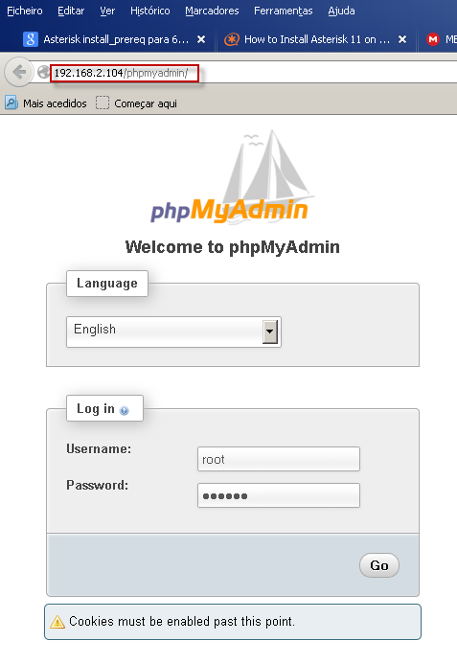

Figura 01 – Tela de Login do phpMyAdmin
Lembre-se que didaticamente estamos usando o Username: root e a Password: mypass.

Quando estiver dentro do phpMyAdmin, clique na aba Dagabases.

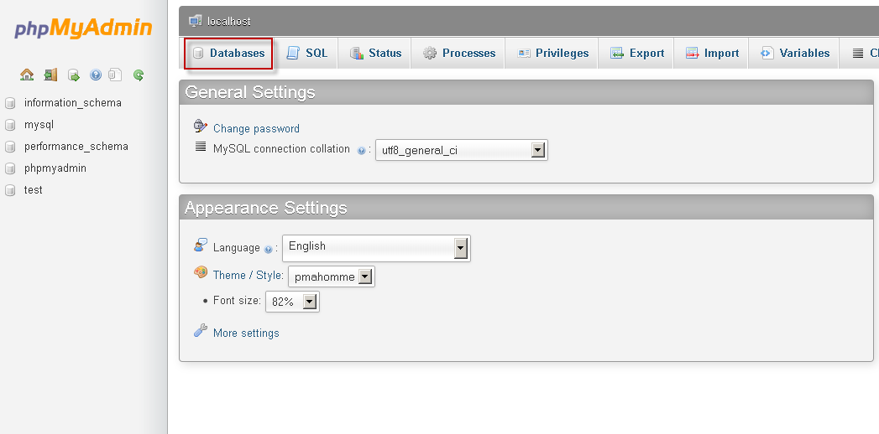
Figura 02 – Aba Databases

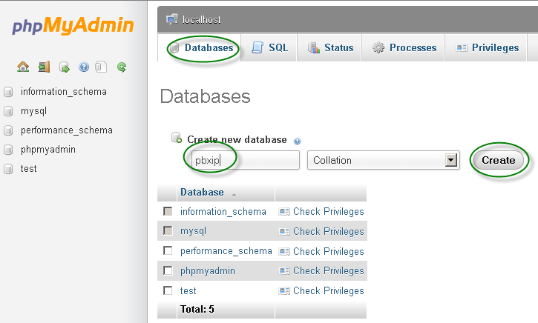
Uma vez em Databases, escreva na caixa de “Create new database” o nome do nosso banco de dados “pbxip”. Em seguida clique no botão “Create”.

Figura 03 - Criando o Banco de Dados

Clique em nosso novo banco de dados no menu a esquerda do phpMyAdmin.

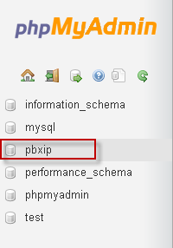

Figura 04 - Selecionando o Banco de Dados

Agora realize a seleção da aba SQL onde iremos injetar nosso codigo SQL.

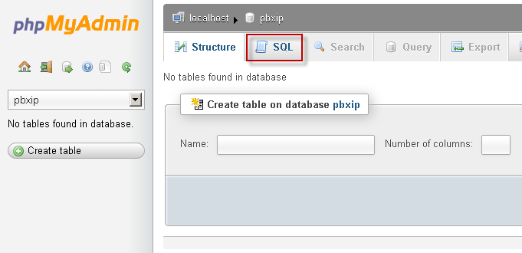
Figura 05 - Selecionando aba SQL

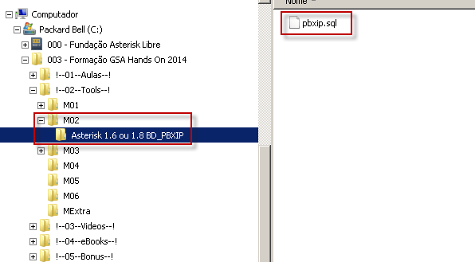
Agora vamos até a pasta onde esta nosso código SQL.

Figura 06 - Localizando nosso código SQL

Clique com o lado direito do mouse e selecione abrir com o editor Notepad++.
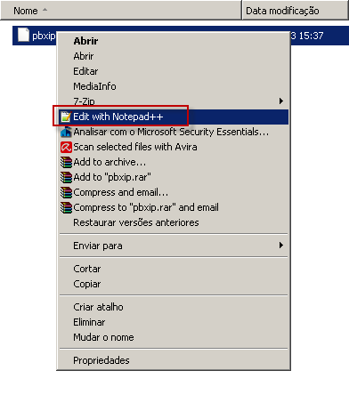

Figura 07 - Abrindo nosso código SQL com o Notepad++
Quando nosso código SQL estiver aberto no Notepad++, clique no menu em “Editar” e depois em “Selecionar Tudo”.
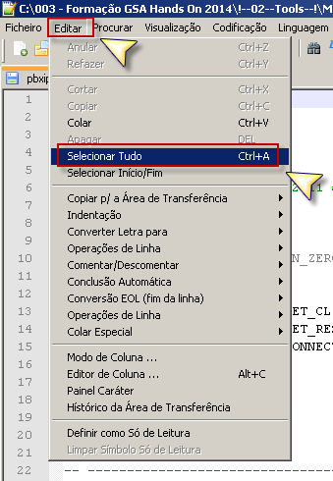

Figura 08 - Selecionando todo o nosso código SQL

Depois volte no menu “Editar” e selecione “Copiar”.

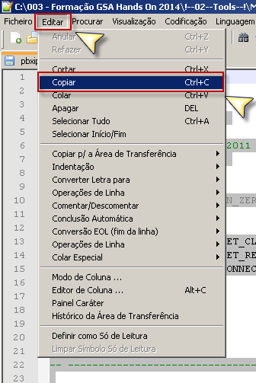

Figura 09 - Copiando o nosso código SQL

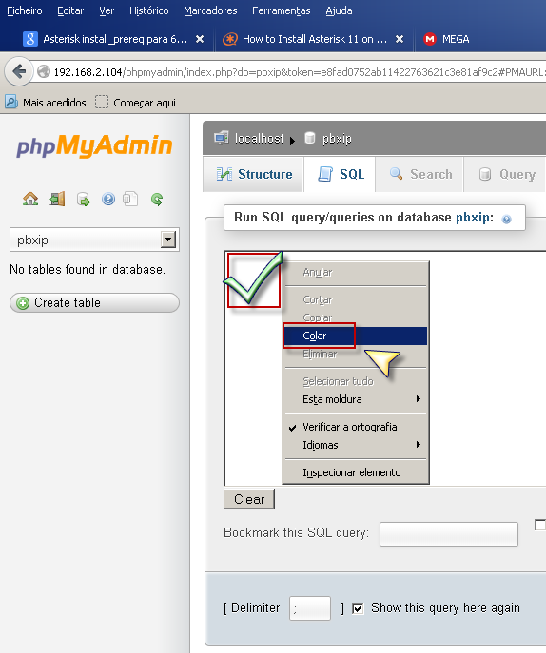
Agora volte para o browser com o phpMyAdmin aberto, e clique no box grande, depois clique o lado direito do mouse e no menu aéreo selecione “Colar”.

Figura 10 - Colando o nosso código SQL

Após colar nosso código SQL, clique no botão “GO”.

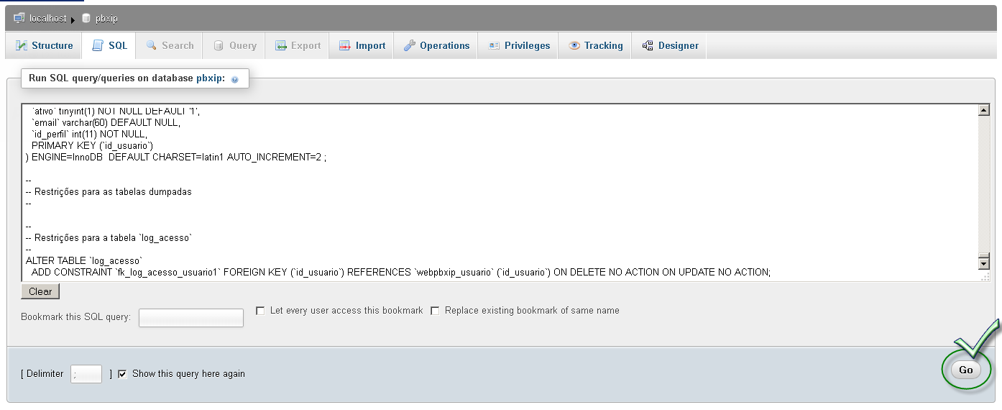
Figura 11 - Executando o nosso código SQL

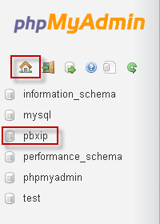
No menu do lado esquerdo, do phpMyAdmin, clique no ícone da casinha, e depois selecione o banco de dados “pbxip”.

Figura 12 - Selecionando o banco de dados pbxip

E ai está nosso banco de dados criado e pronto para ser utilizado.

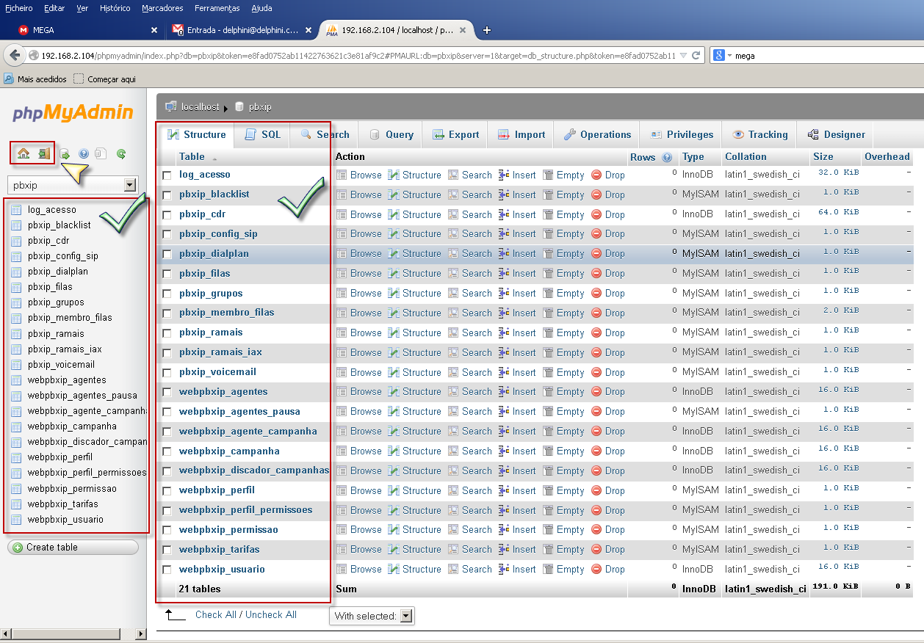
Figura 13 - Selecionando o banco de dados pbxip

